Informe de Verificación

Datos de la Alerta
Tipo de alerta | Venta carr
Monto (USD) | 13,000.00
Fecha de alerta | 2025-08-05

Evidencias (capturas)
A continuación se incluyen capturas correspondientes a cada consulta realizada. Bajo cada imagen se agrega una breve interpretación (máx. 2 líneas).

Consulta: google
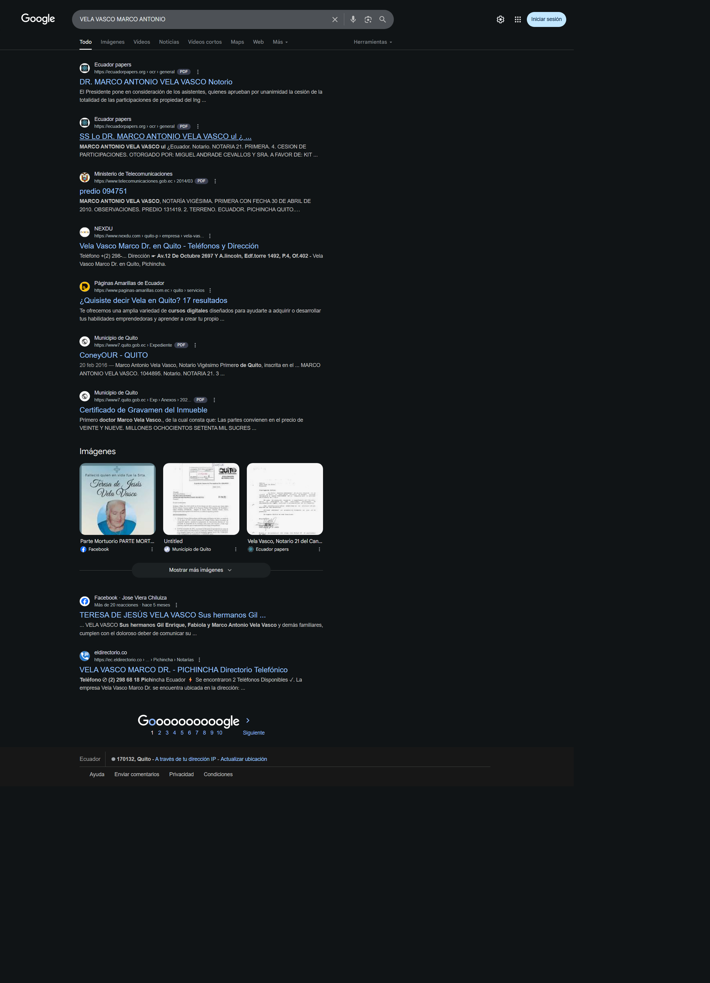
Sin análisis específico (<=2 líneas).

Conclusión
En base a las evidencias recopiladas, se evaluó la razonabilidad de la transacción por USD 13,000.00 con el contexto obtenido de las consultas seleccionadas (google). De forma general, **se recomienda contrastar esta información con documentos fuente** y, de ser necesario, profundizar en los registros públicos correspondientes.

